Муниципальное автономное дошкольное образовательное учреждение «Детский сад №10» г. Горнозаводск

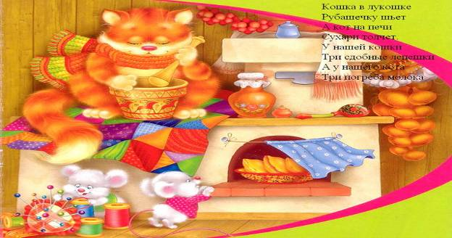

«В гости бабушка пришла» (досуг для детей 1 младшей группы)

Составила воспитатель высшей кв. категории Коновалова Т.В.

2017 год
Литературный досуг в 1младшей группе «Гномики» «В гости бабушка пришла».
Цель: познавательно - речевое развитие ребенка в процессе ознакомления с художественной литературой.
Программное содержание: познавательно-речевое развитие ребёнка в процессе ознакомления с художественной литературой; приучить детей слушать народные песенки, потешки, авторские произведения; сопровождать чтение небольших по объёму поэтических произведений игровыми действиями, логоритмикой, показом игрушек; развивать речевую активность; воспитывать интерес к художественному слову

Материал: игрушки - кот, котенок; корзина, наряд для бабушки, угощенье.
Предварительная работа: повторение потешек, стихов, песенок.
Ход: дети заходят в музыкальный зал с помощником воспитателя, которая усаживает их на стулья (в зал входит бабушка - воспитатель).
Бабушка: Здравствуйте детки! А я мимо сада шла да к вам и зашла, посмотреть, как вы живете, как играете.
- Много у меня внуков и внучек, и для каждого ласковое слово найдется (приветливо обращается то к одному, то к другому ребенку называя его имя в потешку).
1. Моя внученька Дашенька в дому,
Что оладушек в меду.
Что оладушек в меду -
Сладко яблочко в саду.
2. Не плачь, не плачь Ванечка,
Куплю тебе калачик:
Не плачь, не кричи -
Куплю тебе три.
4. У Тимоши руки в бок
Глазки в потолок.
Пошел за порог
Упал поперек.
- Кого приласкала, кого пожалела, а кого и насмешила… А теперь я на вас полюбуюсь.

- Внучата, а я ведь не одна пришла, я с собою в корзине кота принесла. (достает из корзины кота). Вот посмотрите, какой он у меня красивый, пушистый, мягкий. (бабушка читает потешку «Как у нашего кота»).
Как у нашего кота
Шубка очень хороша
Как у котика усы
Удивительной красы
Глазки смелые,
Зубки белые.
Давайте вместе со мной коту стишки расскажем (бабушка читает ,дети подговаривают)
1. Кот на печку пошел,
Горшок каши нашел.
На печи калачи,
Как огонь, горячи.
Пряники пекутся,
Коту в лапки не даются.
2. Нет напрасно мы решили
Прокатить кота в машине:
Кот кататься не привык-
Опрокинул грузовик.
Бабушка: Надоело коту сидеть, в корзину просится спать захотел, ну иди, иди. (Прячет кота в корзину) А давайте мы ему колыбельную споем (предложить детей встать и покачать).
Спи, мой котик
Полосатый
Баюшки - баю
Спи мой котик,
Мой усатый,
Я тебе спою,
У тебя постель пухова,
Баюшки - баю,
Одеялочко шелково,
Я тебя люблю. (повторяет два раза)
Бабушка: Вот котик наш и уснул. Молодцы внучата. А у меня еще и котенок есть, смотрите-ка (кладет руку под шаль в корзину и вынимает котенка - игрушку). Какой он маленький, пушистый, мягкий, красивый.
Бабушка:
Пушистый комочек
Умыл лапкой щечки,
А ушки у котенка
Как домики стоят.
Выпускает коготок
Серенький котенок -
Убегает на утек
Серенький мышонок.
А вы хотите с ним поиграть? Ну вставайте в уголок, вы будите мышками. Только тихо сидите, а я котенка на коленях уложу (проводится игра «Кот и мыши»).

«Кот» спит, дети мыши гуляют; «кот» просыпается - серых мышек пугает (дети убегают на стулья, игра повторяется 2 раза).
Бабушка: спасибо, внучата, за игры, песенки, потешки. Вы меня порадовали, примите от меня угощения. Угощайтесь на здоровья.
- Ну до свиданья, мне с котом и котенком домой пора. (бабушка уходит, помощник воспитатель провожает детей в группу).

